Město Náchod
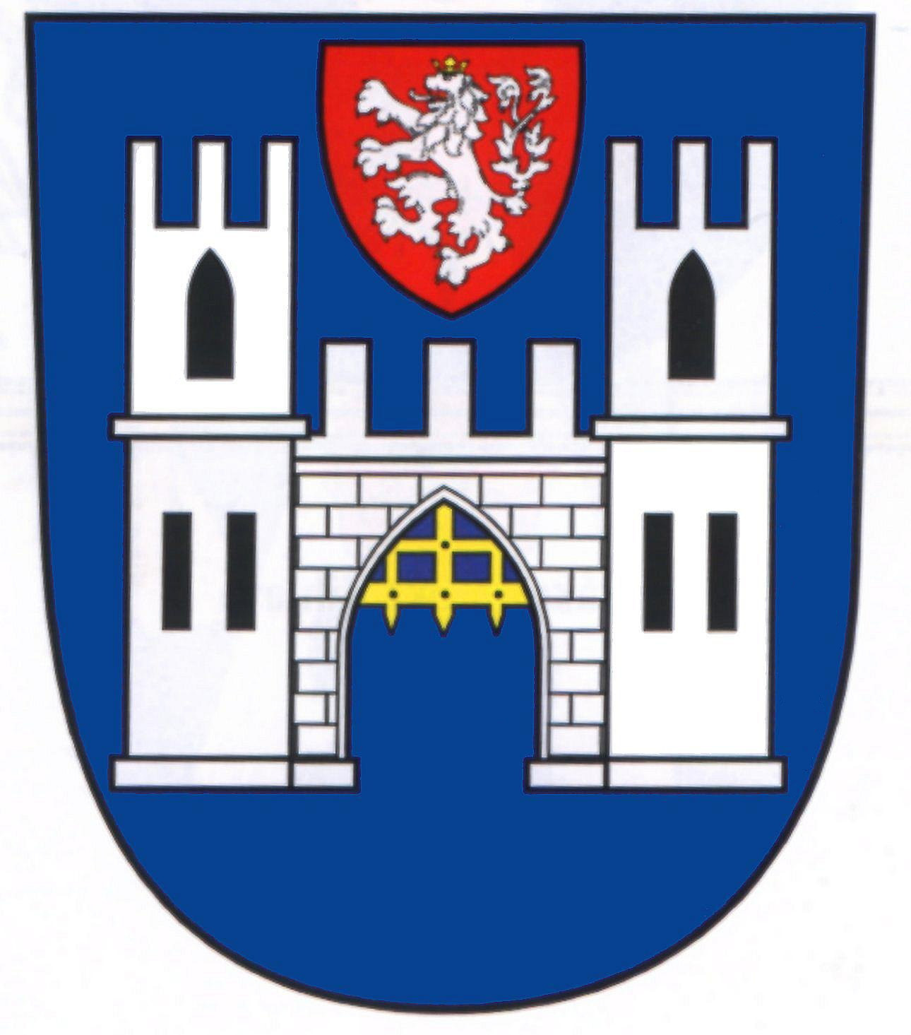

Nařízení obce č. 1/2025

Rada města Náchoda se dne 25.06.2025 usnesla vydat podle ustanovení § 25 odst. 2 zákona č. 289/1995 Sb., o lesích a o změně a doplnění některých zákonů (lesní zákon), ve znění pozdějších předpisů (dále jen „lesní zákon”), v souladu s ustanovením § 11 odst. 2 zákona č. 128/2000 Sb., o obcích (obecní zřízení), ve znění pozdějších předpisů (dále jen „zákon o obcích”), toto

nařízení o záměru zadat zpracování lesních hospodářských osnov

Článek 1
Úvodní ustanovení

(1) Tímto nařízením se vyhlašuje záměr zadat zpracování lesních hospodářských osnov (s pracovním názvem „LHO Náchod II“) podle ustanovení § 25 odst. 2 lesního zákona.

(2) LHO Náchod II budou vypracovány v zařizovacím obvodu, který je tvořen těmito katastrálními územími ve správním obvodu obce s rozšířenou působností Náchod:

katastrální území Bezděkov nad Metují obec Bezděkov nad Metují
katastrální území Bukovice obec Bukovice
katastrální území Bohdašín nad Olešnicí, Červený Kostelec, Horní
Kostelec, Lhota za Červeným Kostelcem, Stolín obec Červený Kostelec
katastrální území Česká Metuje, Metujka, Skalka u České Metuje obec Česká Metuje
katastrální území Hronov, Malá Čermná, Rokytník, Velký Dřevíč,
Zbečník, Žabokrky obec Hronov
katastrální území Bělý, Machov, Machovská Lhota, Nízká Srbská obec Machov
katastrální území Hlavňov, Hony, Pěkov, Police nad Metují, Radešov
nad Metují, Velká Ledhuje obec Police nad Metují
katastrální území Bystré u Stárkova, Horní Dřevíč, Chlívce, Stárkov obec Stárkov
katastrální území Slavný, Suchý Důl obec Suchý Důl
katastrální území Maršov nad Metují, Velké Petrovice obec Velké Petrovice
katastrální území Vysoká Srbská, Zlíčko obec Vysoké Srbská
katastrální území Žďárky obec Žďárky katastrální území Žďár nad Metují obec Žďár nad Metují

(3) Hranici zařizovacího obvodu tvoří hranice katastrálních území jednotlivých obcí, spadajících do správního obvodu obce s rozšířenou působností Náchod. Vymezení hranice zařizovacího obvodu lesních hospodářských osnov je zakresleno na podkladu mapy katastrálních území okresu Náchod v příloze, která je nedílnou součástí tohoto nařízení.

(4) Lesní hospodářské osnovy budou vypracovány bezplatně pro všechny lesy o výměře menší než 50 ha ve vlastnictví fyzických a právnických osob s výjimkou těch vlastníků, kteří si podle ustanovení § 24 odst. 3 lesního zákona zadali zpracování lesního hospodářského plánu.

Článek 2

Požadavky na zpracování lesních hospodářských osnov

(1) Fyzické a právnické osoby vlastnící v uvedeném zařizovacím obvodu lesy o výměře menší než 50 ha mají právo v termínu do 31.10.2025 oznámit Městskému úřadu Náchod, odboru životního prostředí, své hospodářské záměry, požadavky na zpracování lesní hospodářské osnovy a případně též skutečnost, že pro své lesy zadali zpracování lesního hospodářského plánu.

(2) Připomínky a požadavky na zpracování lesní hospodářské osnovy v termínu do 31.10.2025 mohou uplatnit také další právnické a fyzické osoby, jejichž práva a právem chráněné zájmy nebo povinnosti mohou být dotčeny, a orgány státní správy.

Článek 3

Závěrečná ustanovení

(1) Vlastník lesa, pro kterého byla zpracována lesní hospodářská osnova, bude mít možnost ji převzít na Městském úřadu Náchod, odboru životního prostředí, v termínu oznámeném všem obecním úřadům v obvodu obce s rozšířenou působností Náchod.

(2) Toto nařízení nabývá účinnosti počátkem patnáctého dne následujícího po dni jeho vyhlášení.

........................… ……...................…..
Ing. Milan Vik Jan Birke
místostarosta starosta

PŘÍLOHA NAŘÍZENÍ OBCE Č. 1/2025


